Призовые места взяли дзюдоистки из Сорска

В Черногорске соревнования по дзюдо собрали лучших спортсменов, в том числе и спортсменов из Сорска. 24 сентября состоялся Региональный турнир по дзюдо среди девушек до 18 лет на призы Клуба дзюдо «Ах Барс». Наши спортсменки заняли призовые места:
I место Бондарева Виктория в весовой категории – 57 кг
II место Доможакова Вероника в весовой категории – 48 кг
Девушки показали настоящее мастерство и упорство в борьбе за победу. Они продемонстрировали свою силу, ловкость и мастерство в этом популярном виде спорта.

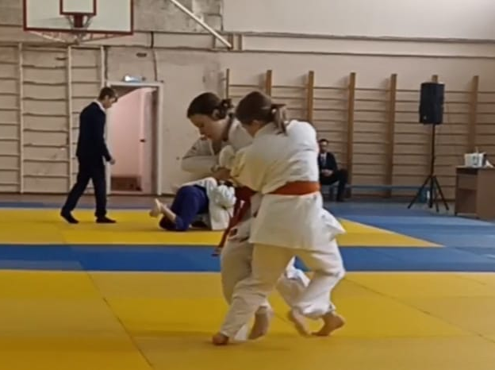
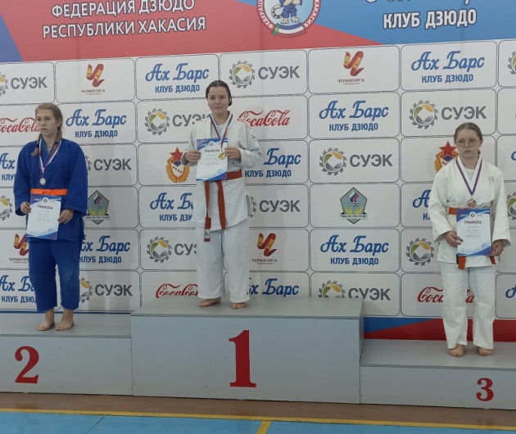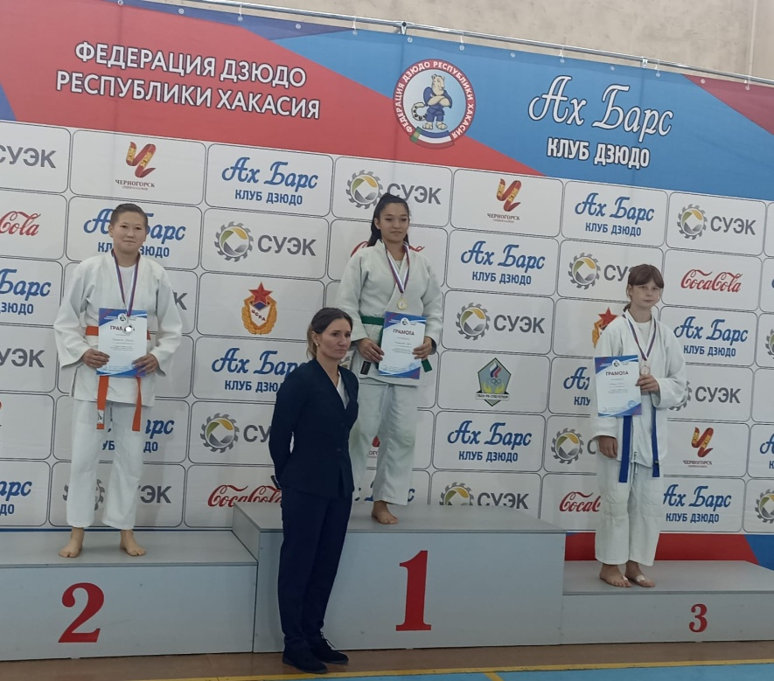
Бондарева Виктория – I место Доможакова Вероника – II место

Спортивные состязания по плаванию

В плавательном бассейне Спортивной школы города Сорска 13 октября состоялись состязания среди лиц старшего возраста, приуроченные к Декаде пожилого человека. Боле 25 участников с большим энтузиазмом посоревновались в плавании на скорость и выносливость. Кроме того, они поборолись в умении нырять и метко бросать мячи.
Это ещё раз доказывает, что пожилые люди могут оставаться активными и здоровыми, продолжая наслаждаться заслуженным отдыхом и заниматься спортом.
Надеемся, что с каждым годом количество участников будет увеличиваться. Ведь участие в подобном виде спорта помогает обрести уверенность в своих силах и сохранить здоровье.

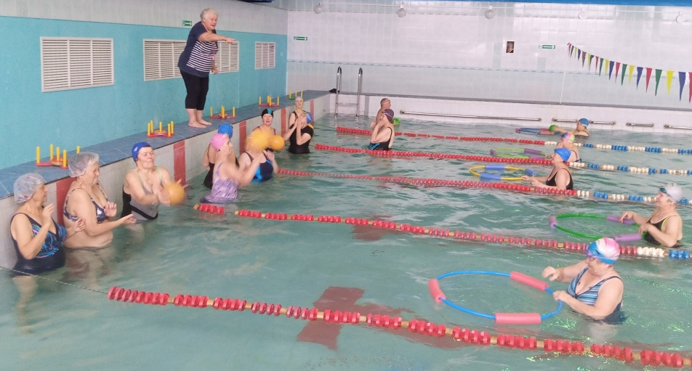

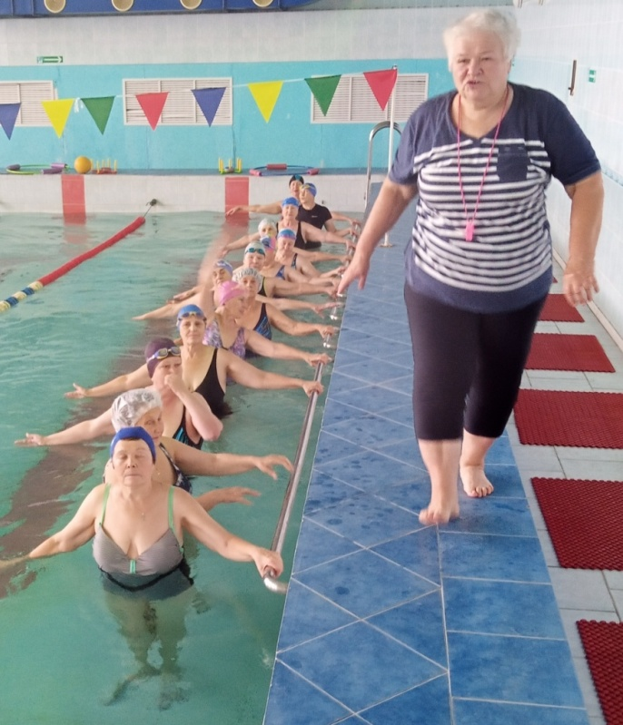

Наши победители в турнире по шашкам

В Сорской спортивной школе 5 октября состоялись соревнования по шашкам, посвящённые Дню учителя среди девочек и мальчиков. Турнир проходил по всем правилам, в дружеской атмосфере. Маленькие спортсмены удивили серьезным отношением к интеллектуальной игре. Тренер по шашкам Валентина Епишина определила победителей и каждому вручила грамоты и памятные подарки.

Среди девочек:
I место Мария Рабуляк
II место Диана Левченко
III место Диана Курбанова

Среди мальчиков начальной группы обучения:

I место Матвей Прохватилин
II место Данила Урясов
III место Богдан Бижин
III место Рамазан Курбанов

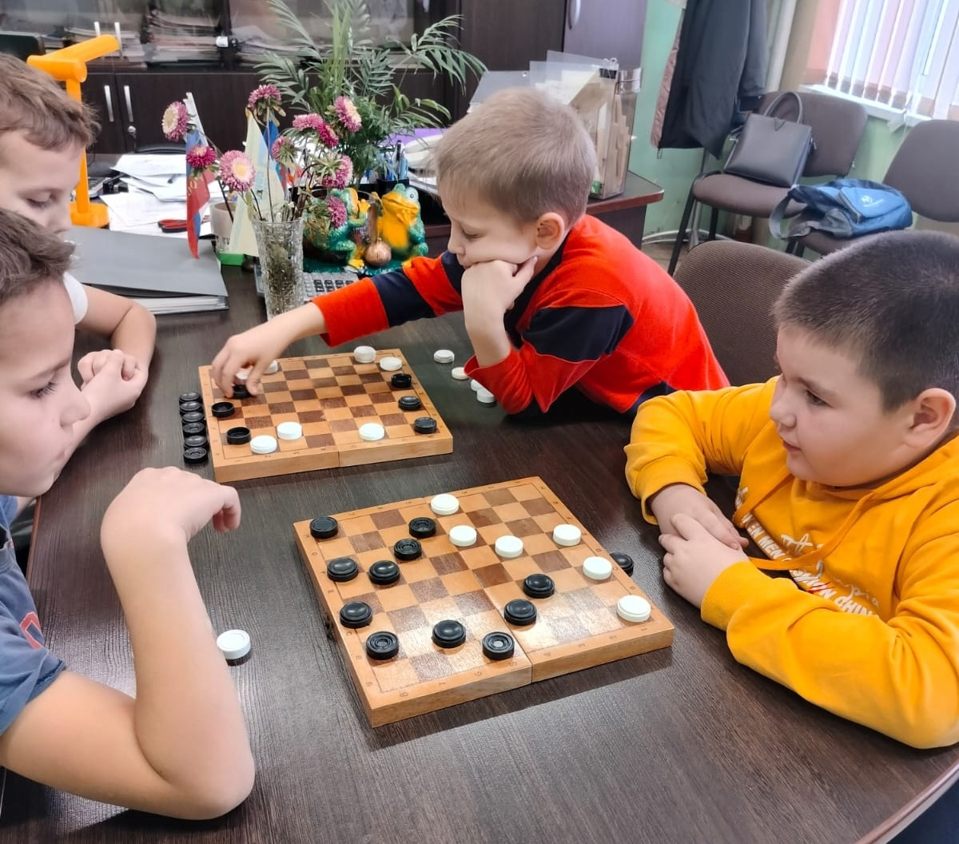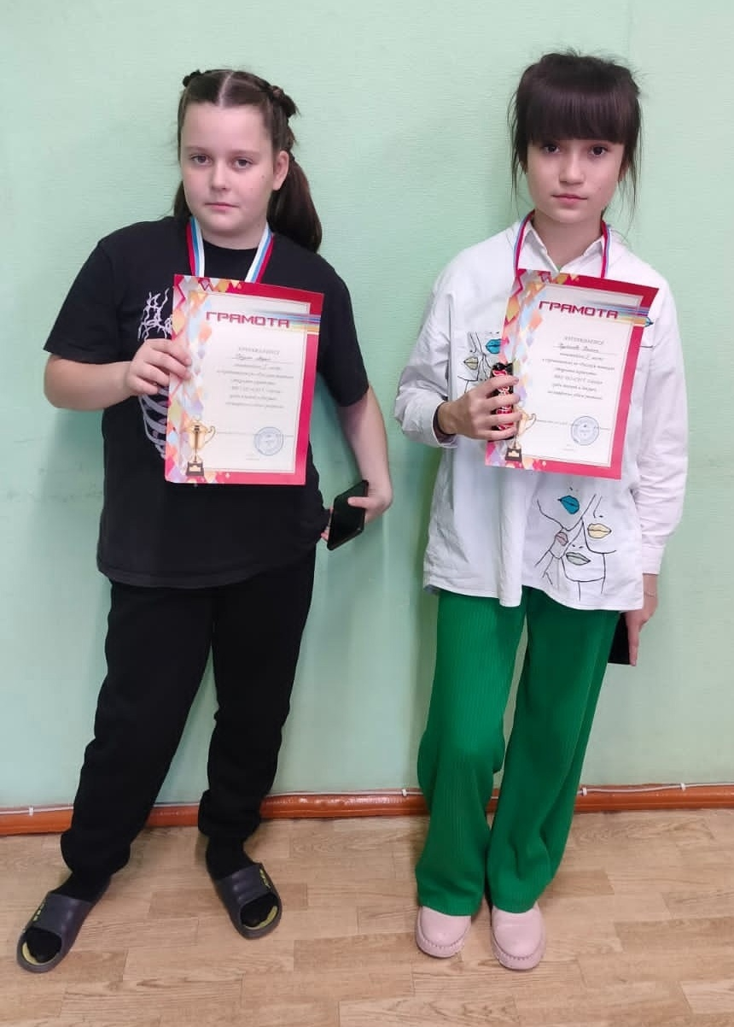

Открытое Первенство города Сорска по плаванию

В минувшую пятницу, 27 октября, в Спортивной школе нашего города прошли межгородские соревнования по плаванию среди юношей и девушек. Участие в состязаниях приняли более 80 спортсменов из Сорска, Абазы и Аскиза. Соревнования проходили на разные дистанции и стили плавания.
Город Сорск в эстафете 6*50 метров кролем среди команд занял III место. Также наши ребята заняли следующие призовые места:

Победителями на дистанции 100 метров кролем стали:
I место Антонина Рабуляк
II место Екатерина Зевахова
II место Арина Потураева
III место Дарья Ткаченко

Победителями на дистанции 100 метров в комплексном плавании стали:
I место Антонина Рабуляк
II место Дарья Ткаченко
II место Арина Потураева
III место Дарья Бабина

И, наконец, на дистанции 50 метров в плавании на спине победителями стали:
III место Богдан Бижин
III место Кристина Зайцева
Поздравляем наших спортсменов, их родителей и тренеров – преподавателей с победой.

Такие мероприятия способствуют не только развитию массового спорта, но и укреплению дружественных связей между городами.

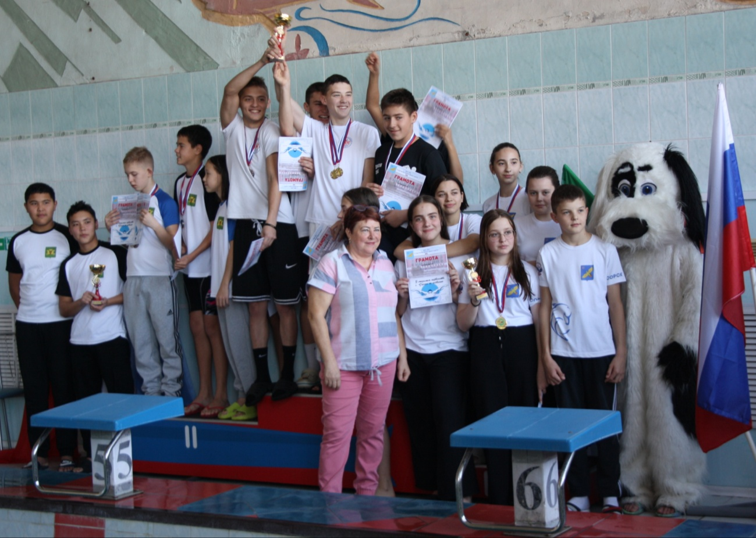
Директор МБУ ДО «СШ Г. Сорска» Епишина В.В. и спортсмены

